诚实考试吾心不虚 ，公平竞争方显实力，
……………………………………………………………装 订 线…………………………………………………
考试失败尚有机会 ，考试舞弊前功尽弃。
上海财经大学《 线性代数 》课程考试卷（A）闭卷
课程代码 105208 课程序号
姓名 学号 班级
题号 | 一 | 二 | 三 | 四 | 总分
得分

一、填空题(每小题2分，共计16分)
得分

1. 设,为三阶方阵,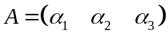,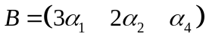,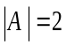,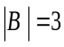 ，则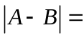__3__.
2. 设是3阶矩阵,若满足等式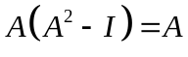, 则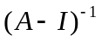=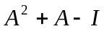.
3. 矩阵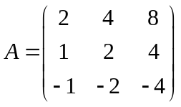，则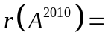 0 .
4. 是R³的一个基, ，则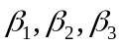线性 相关 . （相关，无关）
5. 向量组是R³的一个基,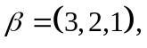则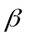在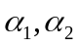,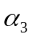下的坐标为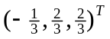.
6．向量空间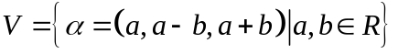的维数为__2__.
7. 设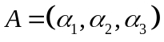,向量组线性无关，且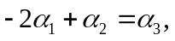又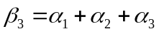，则方程组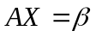的通解为 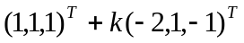 .
8. 二次型的正惯性指数为 2 .
二．选择题（每题3分，共15分）
得分

1. 设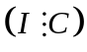、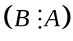 均为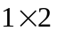分块矩阵，其中均为阶矩阵，是 阶单位矩阵，若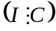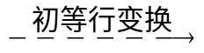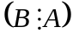，则应满足关系式 C .
（A）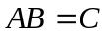 （B）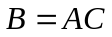 （C）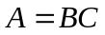 （D）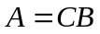
2. 维向量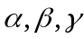线性无关，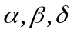线性相关，则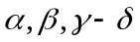 B .
（A）线性相关 （B）线性无关 （C）不一定线性无关 （D）以上都不对
3. 矩阵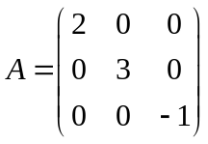相似于矩阵 B .
（A）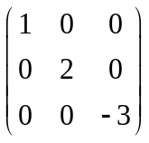 （B）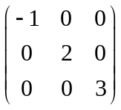 （C）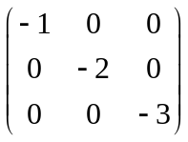 （D）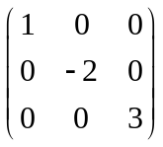

4. 设有齐次线性方程组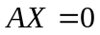和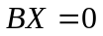，其中均为矩阵，现有4个命题： 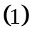若的解都是的解，则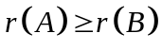；
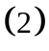若，则的解都是的解；
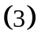若与 同解，则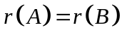；
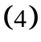若，则与 同解.
以上命题中正确的是 B .
（A） （B） （C） （D）
5. 阶矩阵相似于对角阵的充要条件是 C .
(A) 有个不同的特征值
(B) 有个不同的特征向量
(C) 的每个重特征值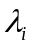, 有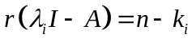
(D) 是实对称矩阵
三． 计算题（58分）
得分
……………………………………………………………装 订 线…………………………………………………

1．计算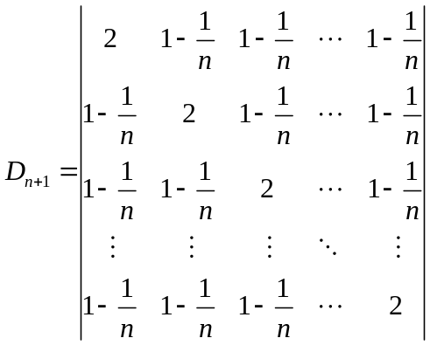 （10分）
【参考答案】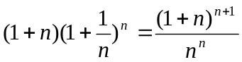
2．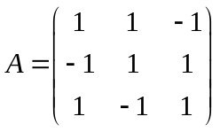，满足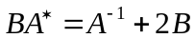，求. （10分）
【参考答案】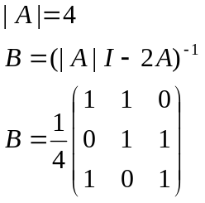
3.设,求它们的秩和一个极大线性无关组，并将其余向量用该极大无关组表示.（10分）
【参考答案】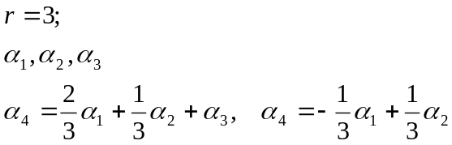
4．对于线性方程组
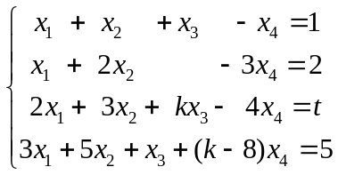
讨论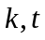取何值时，方程组无解、有唯一解和无穷多解. 并求无穷多解. ( 14分 )
【参考答案】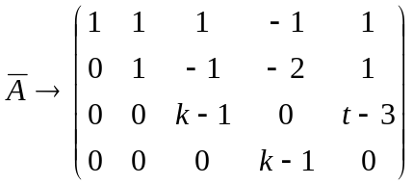
（1）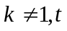任意，唯一解；
(2) 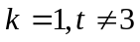, 无解；
（3） 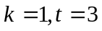，无穷多解
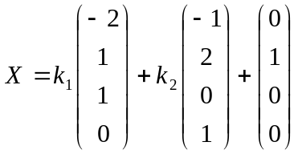
5. 二次型,用正交变换法将二次型化为标准型，并求出相应的正交变换。（14分）
……………………………………………………………装 订 线…………………………………………………
【参考答案】
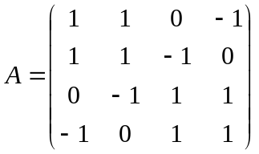
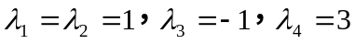
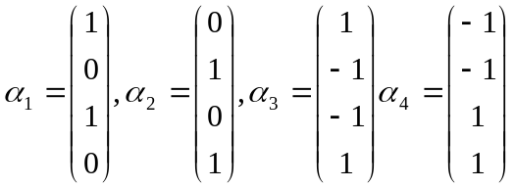

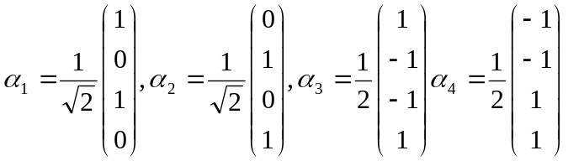
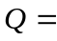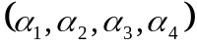，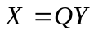 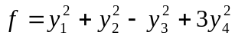

四． 证明题（11分）
得分

1. 设维列向量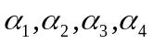线性无关, 而为阶可逆矩阵。证明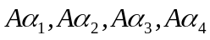也线性无关. (6分)
【参考答案】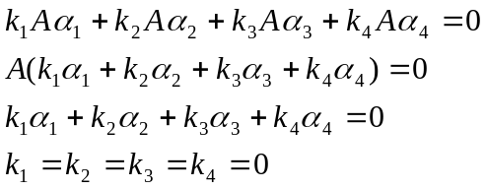

2. 设矩阵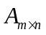和矩阵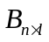满足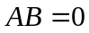, 证明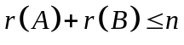. (5分)
【参考答案】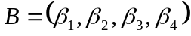，
则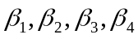是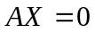的解，
设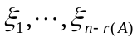为的基础解系，
则可由表示
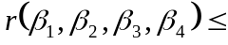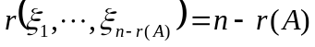，即

